**PROTESTANTSE - GEMEENTE - HUISSEN**

**Zondag 27 maart 2022 – 4e zondag van de Veertigdagentijd**

Voorganger : Ds. Matthijs Glastra

Organist : Herman Schimmel  
 Lector : Wilmy Viëtor

 U kunt deze viering ook volgen via  
 [www.kerkdienstgemist.nl](http://www.kerkdienstgemist.nl)

*Het is vandaag de 4e zondag van de Veertigdagentijd: tijd van inkeer en stilte.  
Het Gloria vervalt , het orgel speelt niet voor de dienst,  
wij schenken elkaar de stilte . . . . . het is stil(ler) in de kerk.*

De klok luidt   
  
Woord van welkom

Gebed

God   
Jij die het donker  
en de macht van de nacht wilt breken  
  
Jij die het licht hebt geschapen  
en de morgen geroepen  
Zegen ons met uw licht  
  
**Dat wij deze Veertigdagentijd  
de weg van Jezus zullen volgen  
dat wij met Hem blijven geloven   
in het licht , de liefde en het leven  
Amen**

De twee kaarsen worden aangestoken  
  
Drempellied 833 (2x)

833:1 Take, o take me as I am;   
summon out what I shall be;  
set your seal upon my heart and live in me.

833:2 Neem mij aan zoals ik ben,  
wek in mij wie ik zal zijn,  
druk uw zegel op mijn hart en leef in mij.  
  
 *(gemeente gaat staan)*

Bemoediging en groet

v: Onze hulp is in de Naam van de Heer

a: SCHEPPER EN BEHOEDER VAN ALLE LEVEN

v: God, als het duister ons verwart en benauwt  
a: BLIJF ONS NABIJ  
 ALS LIEFDE ZONDER EINDE

v: Wij groeten elkaar  
a: IN DE NAAM VAN DE VADER, DE ZOON

EN DE HEILIGE GEEST. AMEN

Zingen: Psalm 122 met antifoon Lied 535 e

Antifoon – Psalm 122: 1 en 3 – antifoon

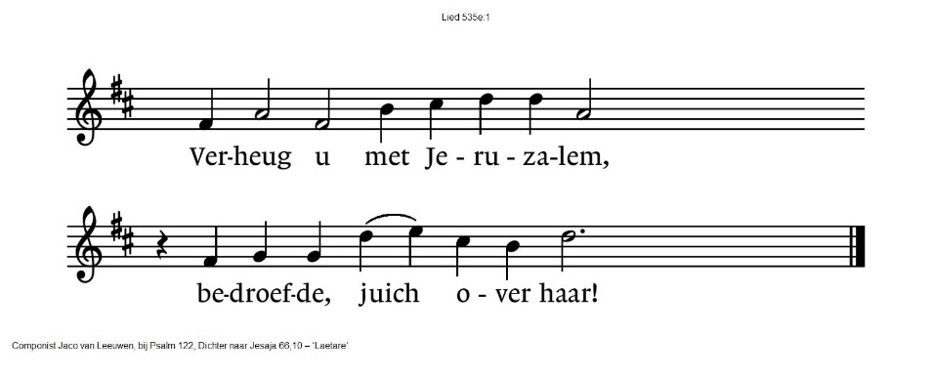

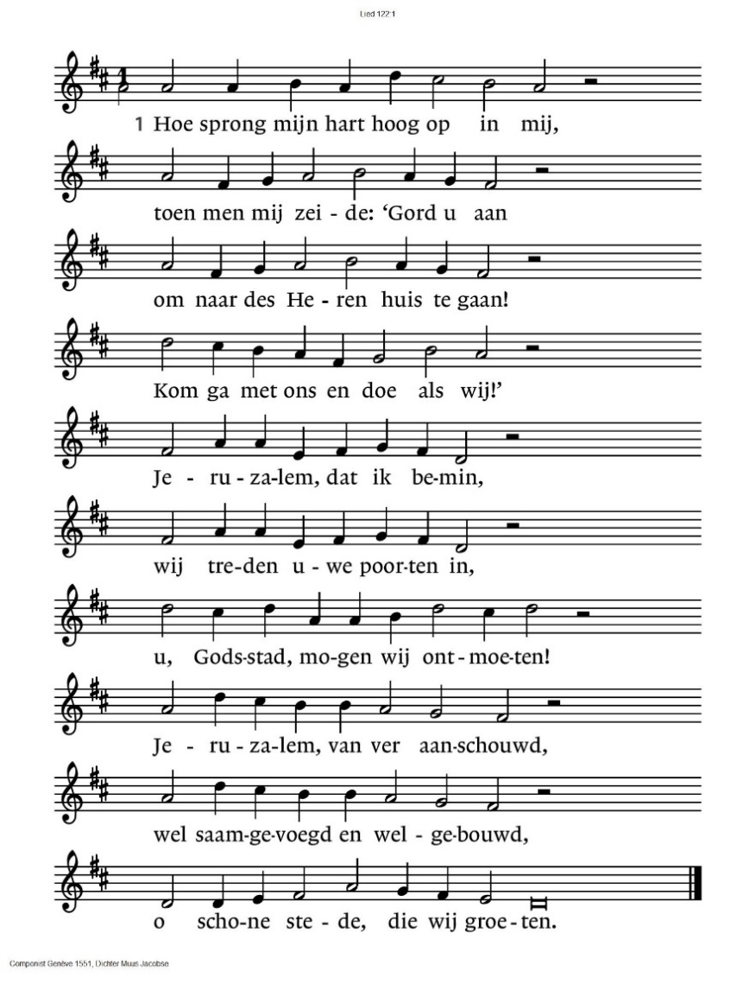

*122:3* Bid heil toe aan dit Vredesoord:

dat die u mint bevredigd zij,

dat vrede in uw wallen zij,

gezegend zij uw muur en poort!

Jeruzalem, dat ik bemin,

wij treden uwe poorten in

om u met vrede te ontmoeten!

Om al mijn broeders binnen u,

om ’s Heren tempel wil ik u,

o stad van God, met vrede groeten.

*(gemeente gaat zitten)*

“Prodigal son” , The Rolling Stones  
 https://youtu.be/humDgJ-SmHI

Zondag 21 , Heidelbergse Catechismus , zondag 7 – vraag 21

***Wat is een waar geloof?***

*Een waar geloof is niet alleen*

*een stellig weten of kennis,*

*waardoor ik alles voor waarachtig houd,*

*dat ons God in Zijn Woord geopenbaard heeft,*

*maar ook een vast vertrouwen,*

*hetwelk de Heilige Geest door het Evangelie in mijn hart werkt,*

*dat niet alleen anderen, maar ook mij*

*vergeving der zonden, eeuwige gerechtigheid en zaligheid*

*van God geschonken is,*

*uit louter genade,*

*alleen om der verdienste van Christus wil.*

Bloemschikking  
  
Lezen Lucas 15: 11-32

Acclamatie Lied 568A

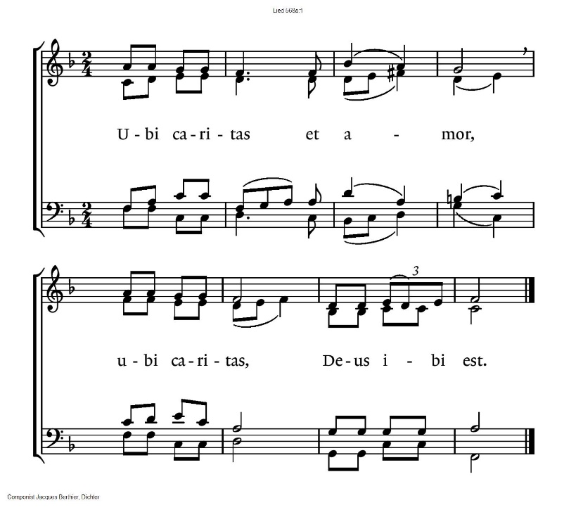

Overweging

Stilte   
  
Muziek  
  
Lied 807: 1,2,3 en 6

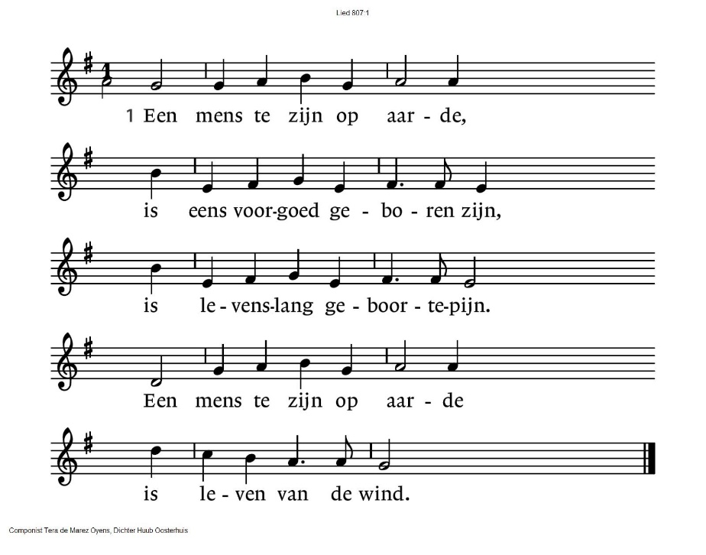

|  |  |
| --- | --- |
| 807:2 De bomen hebben wortels  de bomen mogen stevig staan  maar mensen moeten verder gaan.  De bomen hebben wortels  maar mensen gaan voorbij. | 807:3 De vossen hebben holen  de mensen weten heg noch steg  zijn altijd naar hun huis op weg.  De vossen hebben holen –  maar wie is onze weg? |
| 807:6 Hoe zullen wij volbrengen  wat door de eeuwen duren moet;  een mens te zijn die sterven moet?  Wij branden van verlangen  tot alles is voltooid. |  |

Presentatie Els Joling – Teunissen, Emmy Janssen-Bongers en Gerdine Dijkstra - Pauwels

Lied 954  
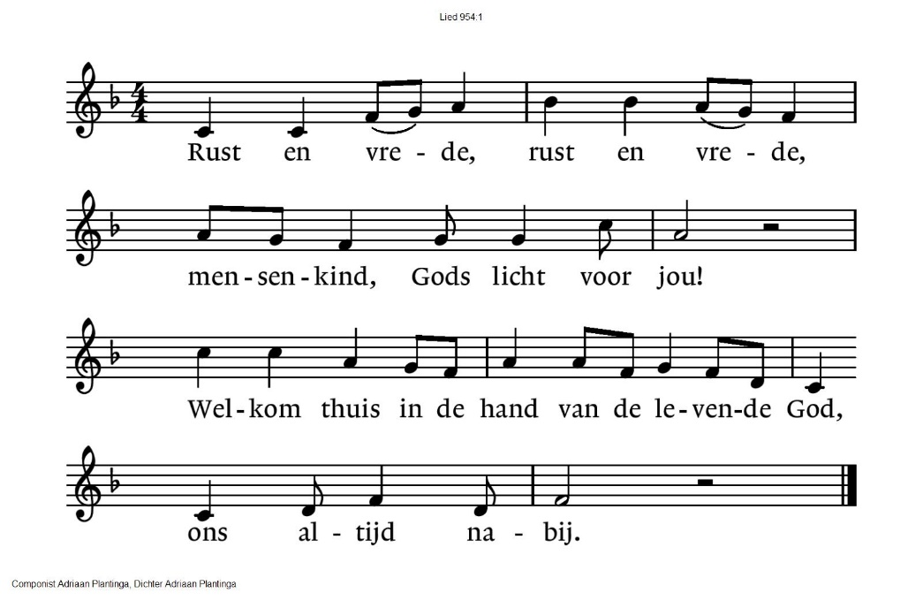  
Collecte

“Welkom thuis”

- fragmenten uit “Welcome home” , een Spoken Word gedicht van de Australische   
 dichter Joel McKerrow , vertaling Rikko Voorberg -

Welkom thuis

Aan de makers.Aan hen die schoonheid najagen.Aan degenen die niet anders kunnen.Aan de nieuwsgierigen, de weetgierigen.Aan degenen die verhalen zoeken, met de pen klaar aan de randen van papier.Aan de rommeligen.Aan hen die naar verjaardagen gaan met de verfvlekken nog in hun krullen.Aan de hoopvollen. De vastbeslotenen.Aan de enkelingen die door lenzen turen om momenten te vangen.  
Glimpen van wat zou kunnen zijn.   
De zeemeeuwsnaaiers die stelen wat anderen achterlieten   
om de overblijfselen van menselijkheid weer samen te brengen.

Aan hen die nooit ergens hebben thuisgehoord,   
de zwarte schapen en vreemde vogels in rechttoe-rechtaan gezinnen.Aan de onbegrepenen, de gekleurde kwasten in een zwart-witte wereld,   
aan de eenzamen.Aan hen die zien wat er onder het zuchten van de mensheid leeft.Aan degenen die kiezen te voelen, ondanks dat het hen soms verscheurd,   
voelen wat anderen te bang zijn om te voelen.

Aan hen die het duister kleuren zodat het duister hen niet kleurt.  
Welkom thuis. Blijf nog even.Doe je schoenen uit, leg je zwaard af, er huist hoop in deze muren,   
er is een bed om te rusten, moeie ziel.Vind rust. Welkom thuis.Hier hoef je niet over je schouder te kijken.Hier hoef je niet te vergelijken. Geen meetlat. Geen succes. Geen falen.   
Jij mag luisteren naar jij. Kom thuis bij jezelf.

Welkom thuis. Welkom thuis.

Gebeden , met als acclamatie Lied 368 D - Onze Vader

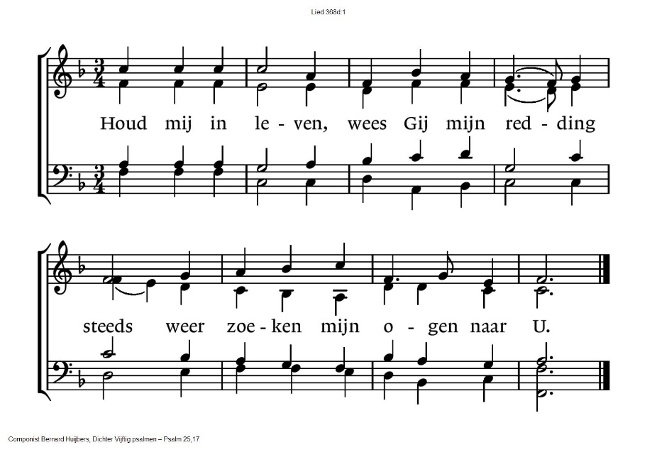  
 **Onze Vader die in de hemel zijt,  
 Uw naam worde geheiligd.  
 Uw koninkrijk kome,  
 Uw wil geschiede, op aarde zoals in de hemel.  
 Geef ons heden ons dagelijks brood.  
 En vergeef ons onze schulden  
 zoals ook wij onze schuldenaars vergeven.  
 En leid ons niet in verzoeking,  
 maar verlos ons van de boze.  
 Want van U is het koninkrijk  
 en de kracht  
 en de heerlijkheid  
 in eeuwigheid, Amen**

Slotlied Lied 737: 1, 2, 3, 18, 19, 20 en 21

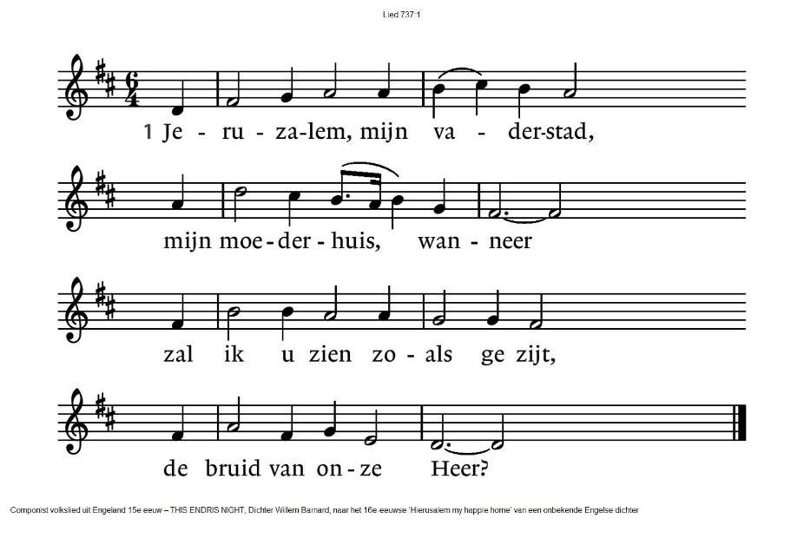

|  |  |
| --- | --- |
| 737:2  Daar is geen pijn en geen verdriet,  geen afgunst en geen nijd,  en angst en armoe zijn er niet  maar altijd vrolijkheid. | 737:3  Daar is geen zon, daar is geen maan,  geen mist, geen duisternis,  maar ’t licht komt van de troon vandaan  waar de Messias is. |
| 737:18  En Luther zingt er als een zwaan  en Bach, de grote Bach,  die mag de maat der engelen slaan  de lieve lange dag. | 737:19  Hoor! Gospelzang, trompetgeschal,  ’t halleel – uw Naam is groot.  Loof God die machten breken zal  en van hun tronen stoot. |
| 737:20  Van alle kanten komen wij  de lange lanen door,  het is een eindeloze rij,  de kinderen gaan voor. | 737:21  Jeruzalem, mijn vaderhuis,  mijn moederstad, wanneer  zal ik u zien? Wij zijn op reis  naar u en naar de Heer! |

Gezongen Vredegroet

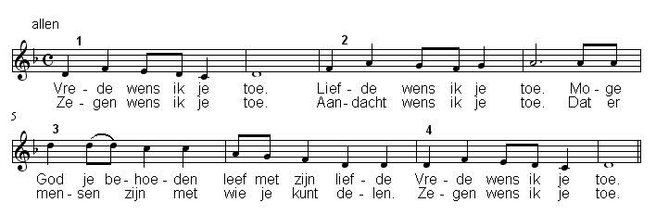

Zending en zegen

**Dat de liefde van God  
onze dagen vult  
  
dat het leven van Jezus  
vrede legt in ons hart en onze handen  
  
dat de Geest van God  
ons blijft bewegen en blijft dragen**  
**zo zegene ons**

**de Vader, de Zoon en de Heilige Geest  
  
AMEN (gezongen)**

****

|  |  |
| --- | --- |
|  |  |